大冰川三天两晚经典行程

基本介绍
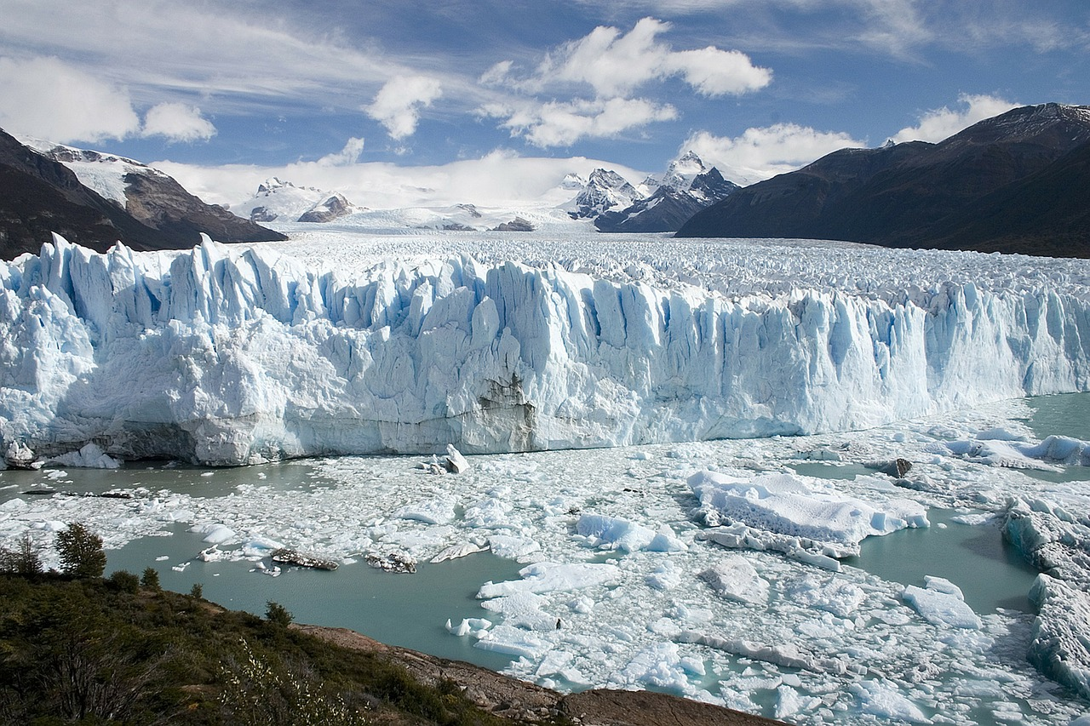
阿根廷冰川国家公园，位于阿根廷南部圣克鲁斯省卡拉法铁城西80公里，从巴里洛切往南直到南美大陆的尖端。这里已经接近南极，到了麦哲伦海峡。当地最有特色的旅游点要数莫雷诺大冰川。
莫雷诺大冰川是经过几十万年的冰雪堆积而形成的活冰川，形成于2万年前冰川时期。整个冰川高达60多米，面积有200多平方公里，每隔几十分钟就会崩溃一次。远眺莫雷诺大冰川白茫茫一片从山涧倾泻而下，宛如一条银河从天而降。近看却又千姿百态，有的像飞禽走兽，有的如人物浮雕，有的形似利剑直刺蓝天，又有的好比晶莹璀璨的珊瑚。
其他看点：卡拉法特是阿根廷南部的一个小镇，也是世界上最著名的活冰川———莫雷诺的所在地。小镇上各种颜色、风格各异的房子错落有致，让人赏心悦目。
行程安排
日期 | 行程
第一天 | 布宜诺斯艾利斯/卡拉法特  自布宜诺斯艾利斯搭机飞大冰川所在地加拉法特。  抵达后接机，送酒店。
第二天 | 大冰川国家公园游览  大冰川国家公园由47个大小冰川组成，其中最著名的是莫雷诺大冰川（PERITO MORENO），面积达 257平方公里，是世界三大冰川之一，也是少数还在继续生长的冰川之一，景色极为壮观。站在专门修建的观赏平台上，游客可以看到冰川是怎样从雪山顶上〝倾泻〞而下的。冰川正面笔直如削，顶部有无数裂隙，经过阳光的透射、折射，呈现出缤纷的颜色。在观景台上，不时可听到从冰川上传来冰川崩裂的低沈的隆隆声。  在冰川国家公园内，游客可选择搭乘游船，在阿根廷湖上航行1小时，近距离观赏壮丽的冰川景观。
第三天 | 乘船UPSALA 及ONELLI冰川（时间：9：00-14：00）  前往PUERTO BANDERA，搭乘游艇游阿根廷湖（LAGO ARGENTINO），该湖面积一千六百平方公里，最深处达二百五十公尺。船行至湖中心处，可见到 EL GLACIAR UPSALA 大冰山这一大自然的奇迹，之后继续航行至另一冰山ONELLI。在船航行之中，经过无数个已崩下的巨大冰块，此巨大冰块只有尖端露出水面，本身显深蓝结晶色，各形各样，美至极点，如置身于梦幻中。  傍晚送机场，搭机返回布宜诺斯艾利斯。

备选行程
4X4越野吉普车CALAFATE 屋脊行：3小时行程
这是一个惊险刺激，有惊无险的行程：乘坐4X4越野吉普车，穿越于群山峻岭之间，盘桓在悬崖峭壁两侧，体味三百万前海底世界的奇特地貌，直达EL CALAFATE的最高峰，俯瞰湛蓝如玉般的南美第三大湖--阿根廷湖，及EL CALAFATE边陲小镇的全景。
参观冰川博物馆：半天行程
冰川博物馆Glaciarium 是一个现代化的博物馆，在这里您将会对巴塔哥尼亚地区及其冰川的历史和形成有一个充分的了解。博物馆网站：www.glaciarium.com
GALPON农庄 17：00—22：00
前往距离CALAFATE小镇21公里处的古农庄ESTANCIA GALPON，体验当地牧民的生活，观看趣味盎然的牧羊狗圈羊表演及技艺高超的建羊毛表演，享受烤肉大餐。
提示：此农庄只在阿根廷的夏天开放。

冰山漫步
在游览大冰川PERITO MORENO国家公园前，游客可提前预订好PERITO MORENO冰山漫步行程。
这将是一个充满惊喜和高潮的终生难忘经历！
行程简介：抵达大冰川公园后，在冰川国家公园“PUERTO DE SOMBRA”坐船穿过富湖，20分钟后到达对岸。下船后将随身物品存放在小木屋，然后穿过山间小径行走大约20分钟后到达冰川边缘，参与者穿上特制的铁钉鞋，在听完导游讲解在冰川行走的基本技术和注意事项后，开始冰山漫步的旅程，行程约1个小时。行走的冰块表面是不规则的，但是结实且安全。结束后，返回小木屋，吃完带去的餐盒后，再乘船回到港口。之后前往观景台，欣赏冰川之最：GLACIAR PERITO MORENO 大冰川。
著名的PERITO MORENO 大冰川，面积达257平方公里，是世界三大冰川之一，也是少数还在继续生 长的冰川之一，景色极为壮观。站在专门修建的观赏平台上，游客可以看到冰川是怎样从雪山顶上 “倾泻”而下的。冰川正面笔直如削，顶部有无数裂隙，经过阳光的透射、折射，呈现出缤纷的颜色。 从冰川上不时传来低沉的隆隆声，这是冰川崩裂的声音。
16:00 离开国家公园返回加拉法特
提示：此行程只能在阿根廷的夏天做，即每年8月中旬至次年5月底间。
*行程难度：中等
*适合人群：10—65岁年龄段的身体健康者
*不适合人群：超重者（体重超过身高两倍以上），孕妇，行走不方便者，腿部有旧伤者。
*装备：服装舒适保暖为主，防风防水外套，运动鞋或登山鞋（禁用雨鞋和高跟鞋）， 太阳镜，防晒油，手套，太阳帽
*午餐：自备。

